**Մարդկային անվտանգության «Grassroots» ծրագրերին ուղղված**

**դրամաշնորհային աջակցության շրջանակներում**

**կայացավ «Հայաստանի Հանրապետությունում նորածինների լսողության հետազոտման բարելավման» ծրագրի պայմանագրի ստորագրման արարողությունը**

2018 թվականի մարտի 14-ին Երևանում կայացավ «Հայաստանի Հանրապետությունում նորածինների լսողության հետազոտման բարելավման» ծրագրի պայմանագրի ստորագրման արարողությունը` Մարդկային անվտանգության «Grassroots» ծրագրերին ուղղված դրամաշնորհային աջակցության շրջանակներում: Արարողությանը ներկա էին ՀՀ-ում Ճապոնիայի արտակարգ և լիազոր դեսպան պարոն Էյջի Տագուչին, ինչպես նաև «Հավատ» ՀԿ-ի համանախագահ տիկին Թամարա Մանուկյանը, ՀՀ Ազգային ժողովի նախագահ պարոն Արա Բաբլոյանը, Մոր և մանկան խնամքի բաժանմունքի պետ տիկին Կարինե Դանիելյանը, «Սուրբ Աստվածամայր» բժշկական կենտրոնի տնօրեն պարոն Նիկոլայ Դալլաքյանը և այլ հյուրեր:

Ծրագրի նպատակն է Հայաստանում ստեղծել լսողության ախտորոշման լիարժեք համակարգ` վաղ փուլում լսողության կորուստը բացահայտելու նպատակով լսողության նորածնային սկրինինգի սարքեր տրամադրելով 21 ծննդատներին, որտեղ տարեկան ծնվում է մոտ 20,000 երեխա (տարեկան ամբողջ ծնունդների թվի գրեթե կեսը): Տեսականորեն, 1000 երեխայից ամեն երրորդը ծնվում է լսողության բնածին խանգարումներով: Հնարավոր դարձնելով լսողության կորստի բացահայտնումը վաղ փուլում և ժամանակին կատարվելիք միջամտությունը` հաշմանդամություն ունեղող երեխաների մի ստվար զանգված կկարողանա ներգրավվել հանրակրթական դպրոցներում` դրանով իսկ ճանապարհ հարթելով դառնալու հասարակության մի մաս: Մինչ օրս 25 ծննդատներ (այսինքն ≈ 22,000 երեխա/տարեկան) զինվել են նորածինների լսողության ախտորոշիչ սարքերով, որոնք ձեռք են բերվել Ճապոնիայի կառավարության և այլ դոնորների օժանդակության շնորհիվ: Այս ծրագրի շրջանակներում վերազինելով մնացած ծննդատները` Ճապոնիայի կավարությունը կնպաստի Հայաստանում լսողության խանգարման հետ կապված խնդիրների կարգավորմանը:

**Ծրագրի անունը`** Հայաստանի Հանրապետությունում նորածինների լսողության հետազոտման բարելավման ծրագիր(Հանրապետության ողջ տարածքով)

**Շահառու`** «Հավատ» ՀԿ

**Դրամաշնորհի չափը`** 90,667 ԱՄՆ դոլար (9,973,370 ճապոնական յեն)

**Դրամաշնորհի պայմանագրի ստորագրման ամսաթիվը`** Մարտի 14, 2018

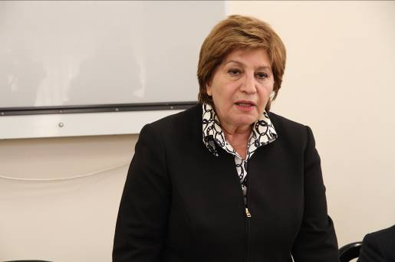 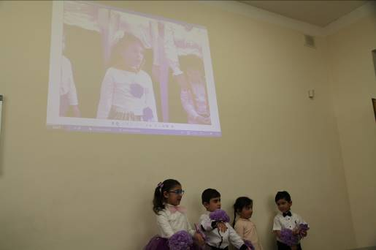 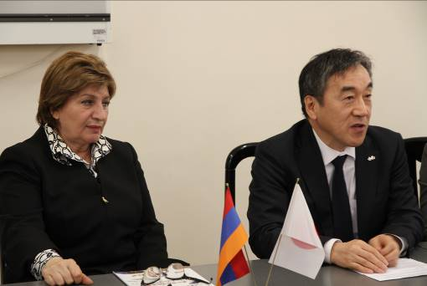

Տիկին Մանուկյանի բացման խոսքը Երեխաների ելույթը Դեսպան Տագուչիի շնորհավորական ուղերձը

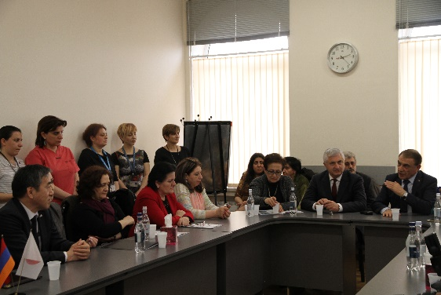 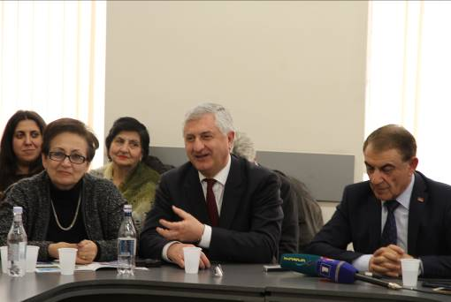 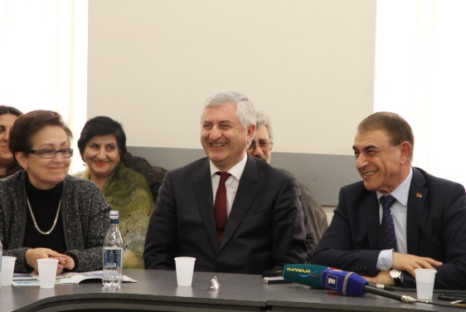

Պարոն Բաբլոյանի խոսքը «Սուրբ Աստվածամայր» բժշկական կենտրոնի տնօրեն Տիկին Դանիելյանի խոսքը

պարոն Դալլաքյանի խոսքը

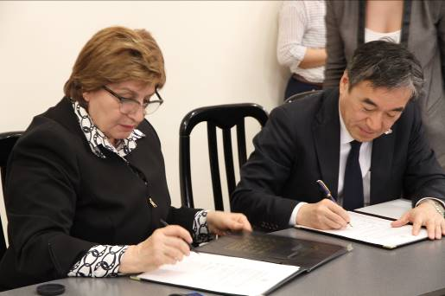 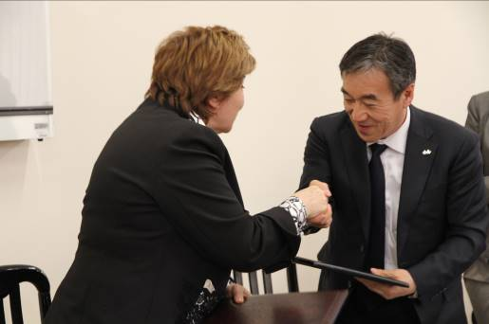

Դրամաշնորհի պայմանագրի ստորագրումը Դեսպան Տագուչիի և տիկին Մանուկյանի ամուր ձեռքսեղմումը

News.am :  Panorama.am :  Lragir : 